Куратордук план
I семестр
Жумалар | Аткарылуучу иш-чаралар | Аткарылгандыгы  тууралуу маалымат
 | Декабрь айы үчүн
1-жумасы | 1. Тайпа менен таанышуу. Студенттердин даректерин тактоо.  2. Кыргыз Республикасынын символдору (герб,туу, гимн) жөнүндө маалымат берүү.  3. Тайпанын активдерин шайлоо.
2-жумасы | 1.Университет жана факультеттин миссиясы менен тааныштыруу.  2. 12-декабрь Ч. Айтматовдун туулган күнүнө карата «Сен Ч.Айтматовдун чыгармаларын окудуң беле?» талкуу.
3-жумасы | 11. «Ар бирибиз айлана-чөйрөнү сактоого салым кошолу».
4-жумасы | 1. «Жеке өздүк гигиена деген эмне?».
 | Январь айы үчүн
1-жумасы | 1. Кыргызстан жана кыргыз элинин маданияты жөнүндө жалпы түшүнүк берүү. (Видео көргөзмөлөрдү колдонуу)
2-жумасы | 1.Куратордук саат «Жугуштуу оорулар»
3-жумасы | 1.Кыргызстандагы кышкы эс алуучу жайлар менен тааныштыруу.
4-жумасы | 1.Маалыматтык маданиятты калыптандыруу.
 | Февраль айы үчүн
1-жумасы | 1.“Мен билген улуу даарыгерлер” маектешүү.  2. «Сергек жашоо мүнөзү».
2-жумасы | 1. «Иммунитетти кантип бекемдейбиз?» Талкуу  2. Куратордук саат «Сасык тумоодон кантип сактануу керек?» Куратордук саат
3-жумасы | - Студенттердин сабактарга катышуу, жетишүүсү көзөмөлдөө.
4-жумасы | 1. Куратордук саат «Тайм–менеджмент. Убакытыңды туура бөлуштүргөндү үйрөн».  2. Куратордук саат «Конфликтин чечүүнүн жолдору».
 | Март айы үчүн
1-жумасы | 2. «Учурдун экологиялык маселелери » (талкуу)  3. «Суу – жашоонун булагы».
2-жумасы | 1. 8-март Эл аралык аялдар майрамын өткөрүү.  2. Куратордук саат «Ата-эне жана тарбия»
3-жумасы | 1. Нооруз майрамы жөнүндө түшүнүк берүү.  2. Нооруз майрамына карата иш-чараларга катышуу.
4-жумасы | 1. «Публиканын алдында суйлөө коркунучун жойуу». (талкуу)  2. Куратордук саат «Жаман адаттардан кантип арылуу керек»
 | Апрель айы үчүн
1-жумасы | 1.Куратордук саат. Студенттердин сабактарга катышуу, жетишүүсү көзөмөлдөө. I семестрдин жыйынтыгын чыгаруу.
II Семестр
 | Апрель айы үчүн
Жумалар | Аткарылуучу иш-чаралар | Аткарылгандыгы  тууралуу маалымат
2-жумасы | 1. Ош шаарындагы кооз жайлар менен тааныштыруу.  2. « Көп жашоонун сырлары».
3-жумасы | 1. «7-апрель Ден-соолуктун буткул дуйнөлүк күнү»..  2. «Спорт ден-соолуктун булагы» .
4-жумасы | 1 «Адамдын маанайы анын ден-соолугуна кандай таасир берет?» (талкуу).  2. «Эмоция деп эмнени билесиң?» (талкуу)..
 | Май айы үчүн
1-жумасы | Кыргызстандагы майрамдардын тарыхы менен тааныштыруу.
2-жумасы | 1. «Интернеттин жаштарга болгон пайдасы жана зыяны?»  2. 9- Май Улуу жеңиш күнү.
3-жумасы | - Индия өлкөсүнүн каада салты (талкуу).
4-жумасы | - «Вегетариян болуу пайдалуубу же зыянбы?» (талкуу)
 | Июнь айы үчүн
1-жумасы | 1.1-июнь Эл аралык балдарды коргоо күнүнө карата «Кичүүлөрдү ызаттоо, жаштардын тарбиясына менин салымым». (талкуу)  2. «Климат, аба ырайы адамдын мүнөзүнө таасир береби?» (талкуу)
2-жумасы | 1. «Туура тамактануу көп оорунун алдын алат»  2. «Рационалдуу тамактануу» (талкуу).
3-жумасы | 1. «Студенттин өз алдынча окуу ишмердүүлүгү деген эмне?»
4-жуасы | 1. «Билимдүүгө дуйнө жарык».

Тайпадагы студенттердин окуу программасын өздөштүрүүсү жөнүндө маалымат (ар бир семестрдеги);
 |  |  | 2020-21
 |  | ИНл-3-20 | 1-семестр
 |  |  | Kyrgyz language (4-кред) | Russian language (4-кред) | General and Bioorganic Chemistry (4-кред) | Medical biology, genetics and parasitology (3-кред) | Human anatomy 1 (5-кред) | Physics (3-кред) | Philosophy (4-кред) | Latin and basics of medical terminology (2-кред)
 |  |  | Экзамен | Экзамен | Экзамен | Экзамен | Экзамен | Экзамен | Экзамен | Экзамен
 | 1 | Babalgaonkar Vivek Madhav | 3 | 5 | н/у | 4 | 4 | 4 | 4 | 4
 | 2 | Badwaik Aishvary Ramrao | 3 | н/у | н/у | н/у | 3 | н/у | н/у | н/у
 | 3 | Badwaik Priya Prakash | 5 | 4 | н/у | 5 | 4 | 5 | 3 | 4
 | 4 | Bansode Kshitija Milind | н/у | 4 | н/у | 3 | 3 | 4 | 4 | 4
 | 5 | Chavan Tushar Sanjay | 4 | 3 | н/у | н/у | 4 | 5 | 3 | 4
 | 6 | Dubey Prathamesh Deodutt | н/у | н/у | н/у | н/я | н/у | н/я | - | н/у
 | 7 | Eatware Samruddhi Rajesh | 3 | 4 | н/у | 3 | 4 | 3 | 3 | 4
 | 8 | Ghadge Abhishek Bapurao | 4 | 4 | н/у | 4 | 3 | 4 | 3 | 3
 | 9 | Jadhav Soujanya Arjun | 3 | 3 | н/у | 4 | 3 | 4 | н/я | 4
 | 10 | Jamdade Disha Pramod | н/у | н/у | н/у | н/я | н/у | н/у | н/у | 3
 | 11 | Kadu Pratham Nitin | 4 | 5 | н/у | 4 | 3 | 4 | 4 | 5
 | 12 | Kale Rituraj Ramchandra | 3 | 3 | н/у | 4 | 3 | н/у | н/у | 5
 | 13 | Kaustubh Milind Dhawale | н/у | 4 | н/у | 4 | н/у | 4 | 4 | н/у
 | 14 | Kedar Satyam Devrao | 4 | 5 | н/у | 4 | 3 | 5 | 4 | 3
 | 15 | Kumawat Nikita Kishor | н/у | 4 | н/у | 4 | н/у | 5 | 4 | 4
 | 16 | Lad Prajkta Pravin | 3 | 3 | н/у | 3 | 3 | 4 | 4 | 4
 | 17 | Maniyar Akbarali Abdul Sattar | 4 | 5 | н/у | 4 | 4 | 5 | 4 | 4
 | 18 | Meeran Khan Kaleem Khan | н/у | 4 | н/у | 3 | н/у | 5 | 3 | 3
 | 19 | Mule Nishant Sudhakar | 4 | 5 | н/у | 4 | 3 | 5 | 4 | 4
 | 20 | Nemnar Shreya Govind | 3 | н/у | н/у | 3 | 3 | 5 | 4 | 4
 | 21 | Pandit Tushar Vijay | н/у | н/у | н/у | 4 | 3 | 3 | 3 | н/у
 | 22 | Patil Prathmesh Vijaykumar | 3 | 3 | н/у | 3 | 3 | 4 | 3 | 4
 | 23 | Phulari Swati Kashinath | н/у | 4 | н/у | 4 | н/у | 5 | 3 | 4
 | 24 | Sandikar Anurag Jayesh | 4 | 5 | н/у | 4 | 3 | 5 | 4 | 4
 | 25 | Shaikh Aasim Shaikh Jamil | н/у | 4 | н/у | н/у | н/у | 4 | 3 | 4
 | 26 | Shaikh Hadiya Riyaz | 3 | 4 | н/у | 4 | 3 | 5 | 4 | 4
 | 27 | Shinde Rutuja Kailas | 4 | 5 | н/у | 3 | 4 | 4 | 4 | 4
 | 28 | Sirsathe Kamlesh Gautam | 3 | н/у | н/у | н/у | 3 | н/у | н/у | 4
 | 29 | Syed Arjumand Firdos Abdul Majed | 4 | 5 | н/у | 5 | 3 | 5 | 3 | 4
 | 30 | Tayde Shubham Jeevan | н/у | 4 | н/у | 4 | 3 | 5 | 3 | 4
 | 31 | Zambre Nisha Ravindra | 4 | н/у | н/у | н/у | 3 | н/у | н/у | 3

Group INL-1A-21
№ | Student’s full name | WhatsApp number | Local number | Address in Osh | dates of 1st and 2nd shots
1 | Alexander Bula Hepsiba | +916380573741 | +996709673838 | 40,Kabiloabi hostel,medfac | 1st-26/11/2021  2nd-no
2 | Alfredraj Angelin Blessi | +919003708761 | +996507266672 | Zainab hostel | 1st-29/8/2021  2nd-24/11/2021
3 | Alfredraj Vinesha | +917598342147 | +996755323250 | Zainab hostel | 1st-27/8/2021  2nd-24/11/2021
4 | Kamaloviya Balamurugan | +917810057602 | +996755001741 | 40,Kabiloabi hostel,medfac | 1st-17/7/2021  2nd-23/10/2021
5 | Karunanithi Viajaybalaji | +916383538735 | +996700500184 | Yugovostok hostel | 1ST-14/11/2021  2ND-No
6 | Kumar Deepakkumar | +919952490327 | +9967550011745 | Yugovostok hostel | 1st-7/8/2021  2nd-6/11/2021
7 | Master Dharunraj | +918111067999 | +996558191984 | Yugovostok hostel | 1st-21/6/2021  2nd-6/10/2021
8 | Mohammed Kasim Rishmiya | +917418796410 | +996509212250 | 40,Kabiloabi hostel,medfac | 1st-28/8/2021  2nd-28/11/2021
9 | Nagendran Madesh | +91 | +996 | Yugovostok hostel | 1st-  2nd-
10 | Ramesh Dharanidharan | +918608170008 | +9967555001882 | Yugovostok hostel | 1st-  2nd-
11 | Santhoshkumar Eashwar | +919080510746 | +996700500117 | Yugovostok hostel | 1st-14/8/20212  2nd-8/11/2021
12 | Selvaraju Thuiruchitambalam | +916379153615 | +996558191977 | Yugovostok hostel | 1st-5/8/2021  2nd-15/12/2021
13 | Siwakumar Vigneshwar | +918778375676 | +996700500186 | Yugovostok hostel | 1st-21/6/2021  2nd-3/10/2021
14 | Swathishree b | +918122881311 | +996755717136 | 40,Kabiloabi hostel,medfac | NO
15 | Venkataraman Sathyanarayanan | +91944487248 | ----- | INDIA | 1st-  2nd-

Group INL-1B-21
№ | Student’s name | WhatsApp number | Local number | Address in Osh | dates of 1st and 2nd shots
1 | AANISSH A | +916381410391 | 0755001744 | Yugovostok hostel | 1st-13/08/2021  2nd-15/12/2021
2 | GOVINDAN ABISHKUMAR | +917448925116 | 0755929298 | Yugovostok hostel | 1st-No  2nd-No
3 | AVINASSH A | +916374737399 | 0755001881 | Yugovostok hostel | 1st-13/08/2021  2nd-15/12/2021
4 | JOSEPH EZHIL KEVIN | +919488282235 | 0700900246 | Yugovostok hostel | 1st-No  2nd-No
5 | BALASUBRAMANI SELVA | +916369511993 | 0709863838 | Yugovostok hostel | 1st-No  2nd-No
6 | RAMANATHAN SIVA RAM AKESHWAR | +919486569656 | 0709813838 | Yugovostok hostel | 1st-22/06/2021  2nd-26/09/2001
7 | RAMANATHAN SIVA RAM ABESHWAR | +919442842844 | 0700900241 | Yugovostok hostel | 1st-22/06/2021  2nd-26/09/2001
8 | ANNAMALAI VASANTH | +919087285716 | 0755001884 | Yugovostok hostel | 1st-21/08/2021  2nd-22/10/2021
9 | SARINSINGH AJITHA ABIKHA SHARON | +919551602123 | 0700600263 | Kabiloabi hostel | 1st-No  2nd- No
10 | SUJA MABEL HEPSI BAI ROBINSON ASHLIN | +918300645700 | 0556200577 | Kabiloabi hostel | 1st-19/09/2021  2nd-16/11/2021
11 | PUSHPARAJ DENISHA PATRIC | +917449032401 | 0755625262 | Kabiloabi hostel | 1st-28/12/2021  2nd-No
12 | MURUGAN DEVISHA | +919443651453 | 0556200477 | Kabiloabi hostel | 1st-No  2nd-No
13 | ARUL SELVAM JERLIN MARY | +919159477233 | 0559101079 | Kabiloabi hostel | 1st-8/7/2021  2nd- No
14 | YOGARAJ NIVEDHITHA | +916380002522 | 0559101816 | Kabiloabi hostel | 1st- 17/06/2021  2nd- 26/09/2021
15 | JERY SHANULA | 8438794337 | 0508232371 | Kabiloabi hostel | 1st –No  2nd-No

Group number INL-1A-21
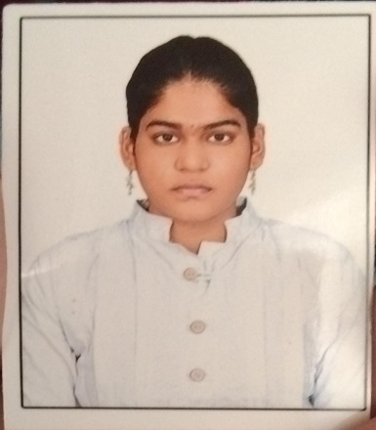 | 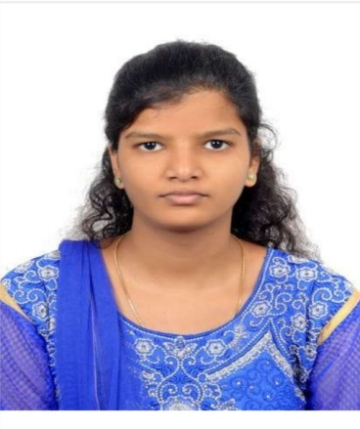 | 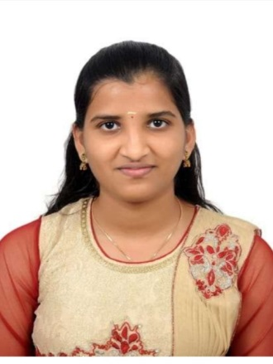 | 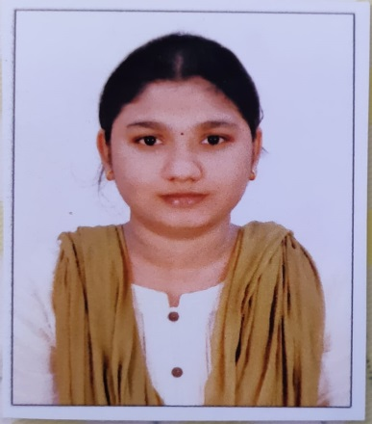 | 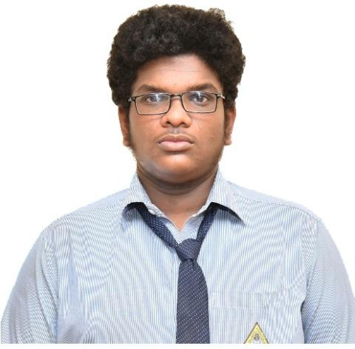
Alexander Bula Hepsiba  +916380573741  +996709673838 | Alfredraj Angelin Blessi  +919003708761  +996507266672 | Alfredraj Vinesha  +917598342147  +996755323250 | Kamaloviyan balamurugan  +917810057602  +996755001741 | Karunanithi Viajaybalaji  +916383538735  +996700500184
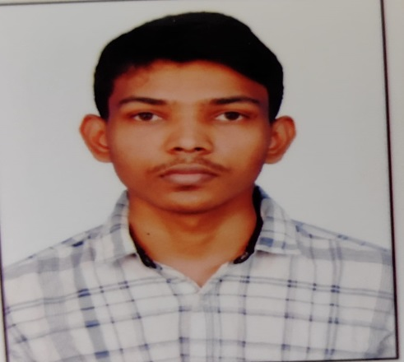 | 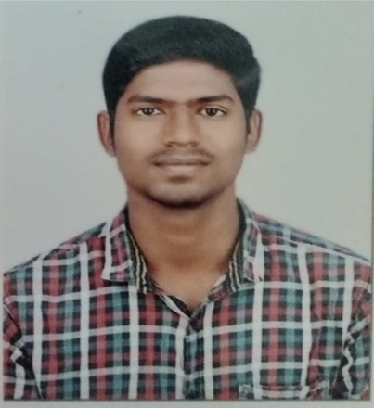 | 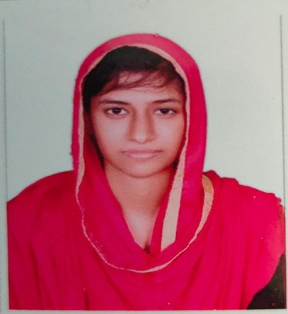 | 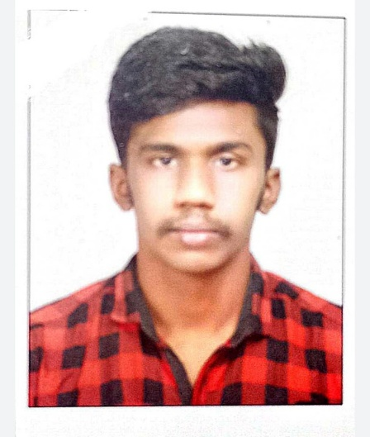 | 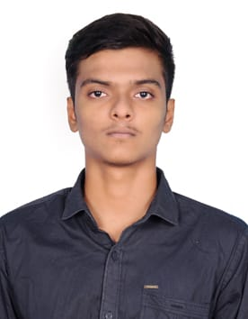
Kumar Deepakkumar  +919952490327  +9967550011745 | Master Dharunraj  +918111067999  +996558191984 | Mohammed Kasim Rishmiya  +917418796410  +996509212250 | Nagendran Madesh | Ramesh Dharanidharan  +918608170008  +9967555001882
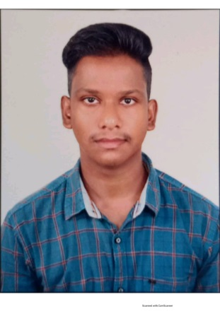 | 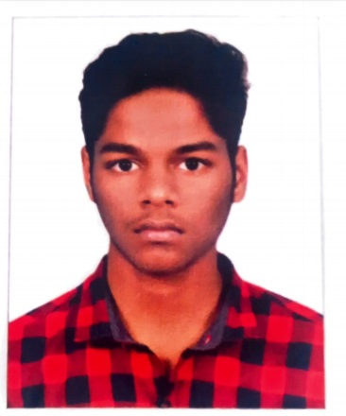 | 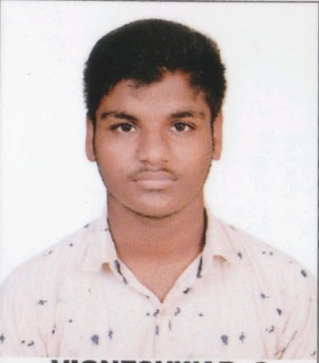 | 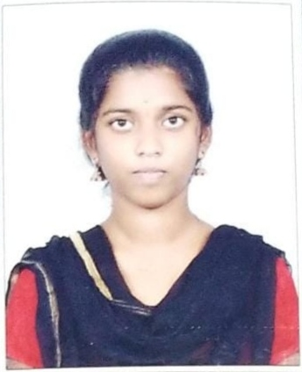 | 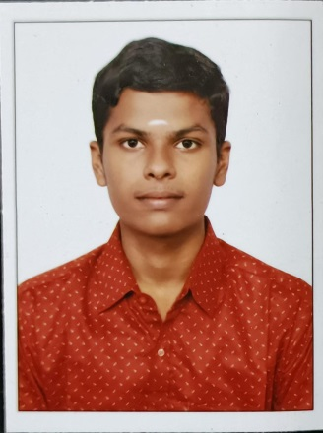
Santhoshkumar Eashwar  +919080510746  +996700500117 | Selvaraju Thuiruchitambalam  +916379153615  +996558191977 | Siwakumar Vigneshwar  +918778375676  +996700500186 | Swathishree b  +918122881311  +996755717136 | Venkataraman Sathyanarayanan  +91944487248

Group number INL-1B-21
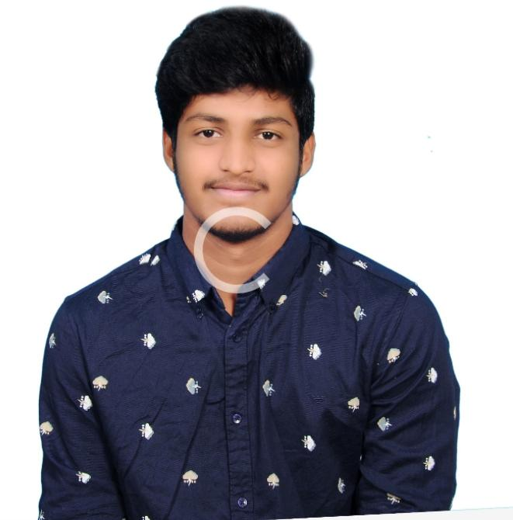 | 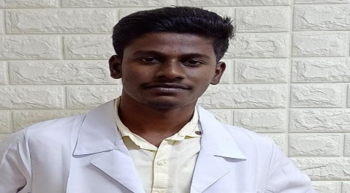 | 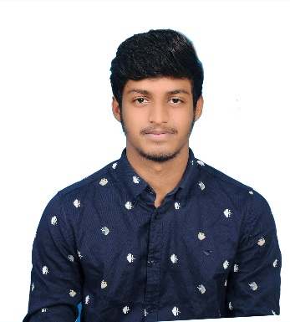 | 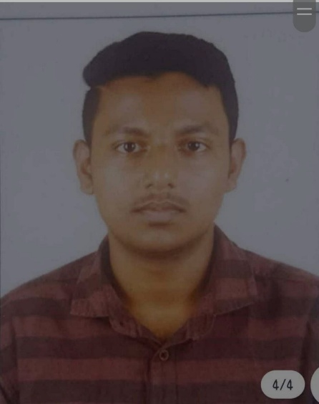 | 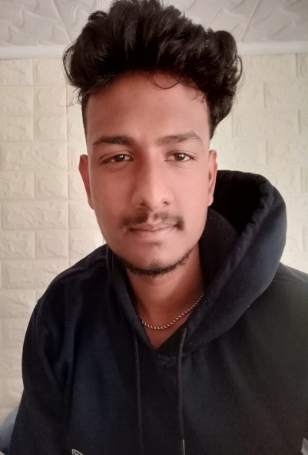
AANISSH A  +916381410391  0755001744 | GOVINDAN ABISHKUMAR  +917448925116  0755929298 | AVINASSH A  +916374737399  0755001881 | JOSEPH EZHIL KEVIN  +919488282235  0700900246 | BALASUBRAMANI SELVA  +916369511993  0709863838
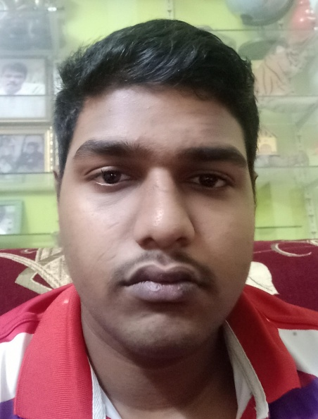 | 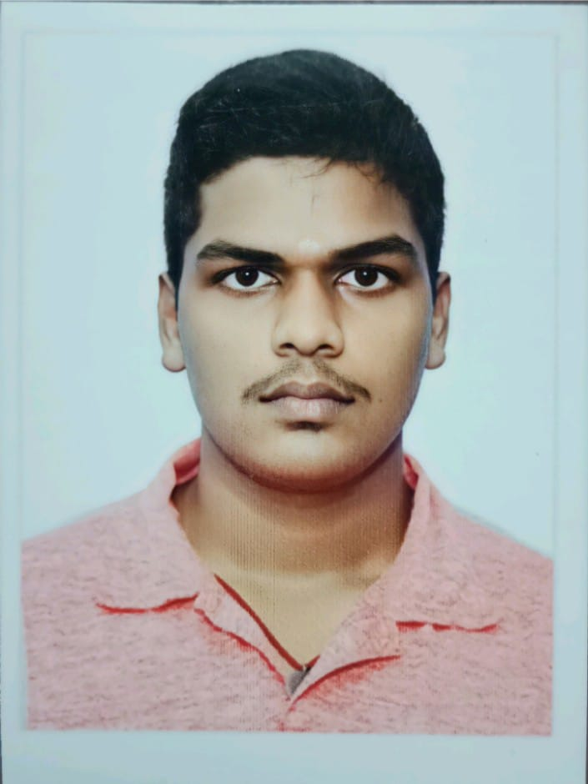 | 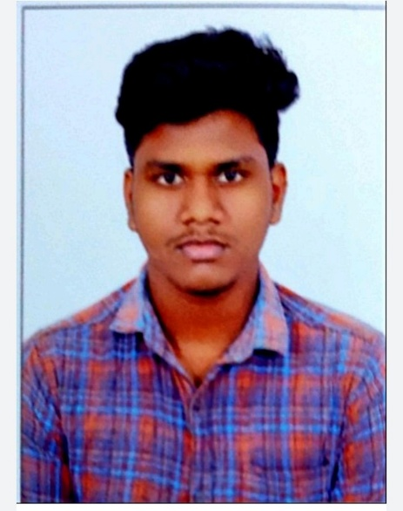 | 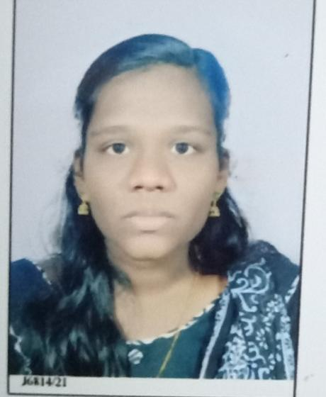 | 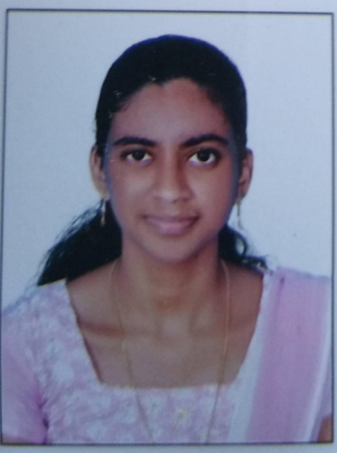
RAMANATHAN SIVA. RAM AKESHWAR  +919486569656  0709813838 | RAMANATHAN SIVA RAM ABESHWAR  +919442842844  0700900241 | ANNAMALAI VASANTH  +919087285716  0755001884 | SARINSINGH AJITHA ABIKHA SHARON  +919551602123  0700600263 | SUJA MABEL HEPSI BAI ROBINSON ASHLIN  +918300645700  0556200577
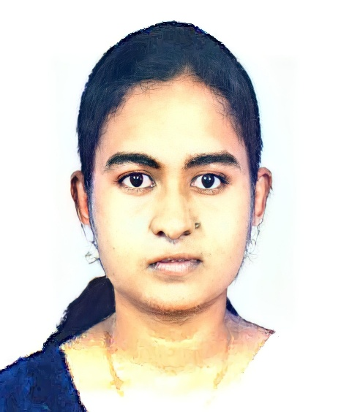 | 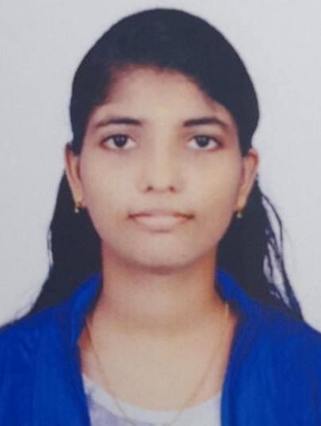 | 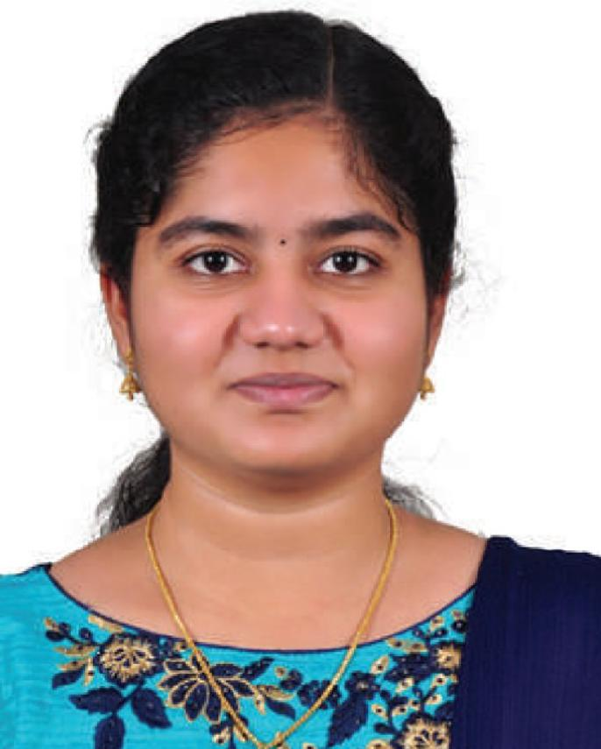 | 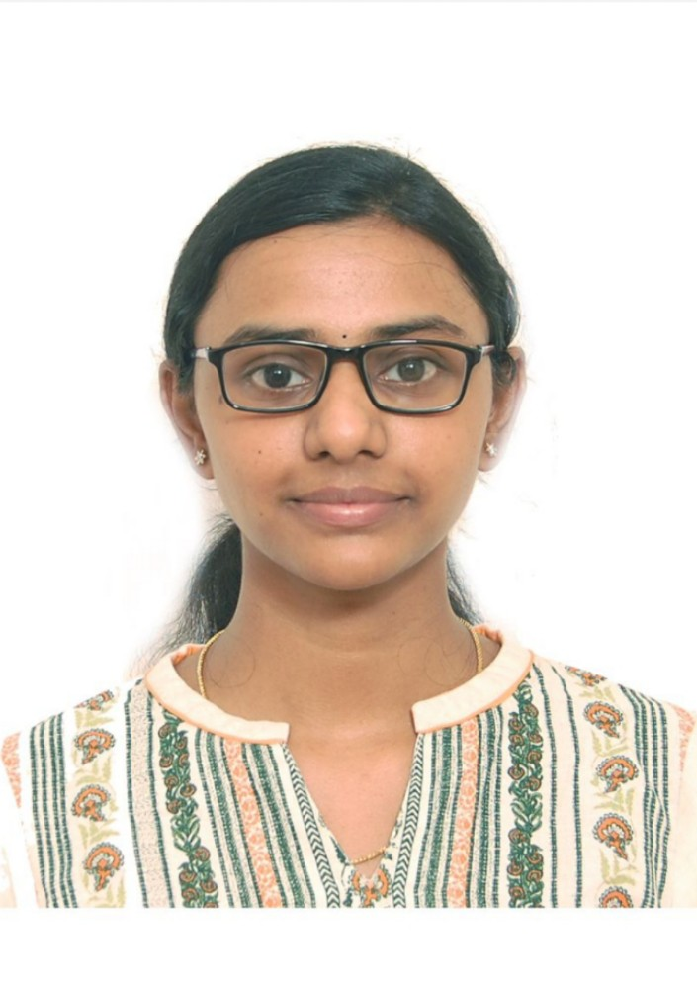 | 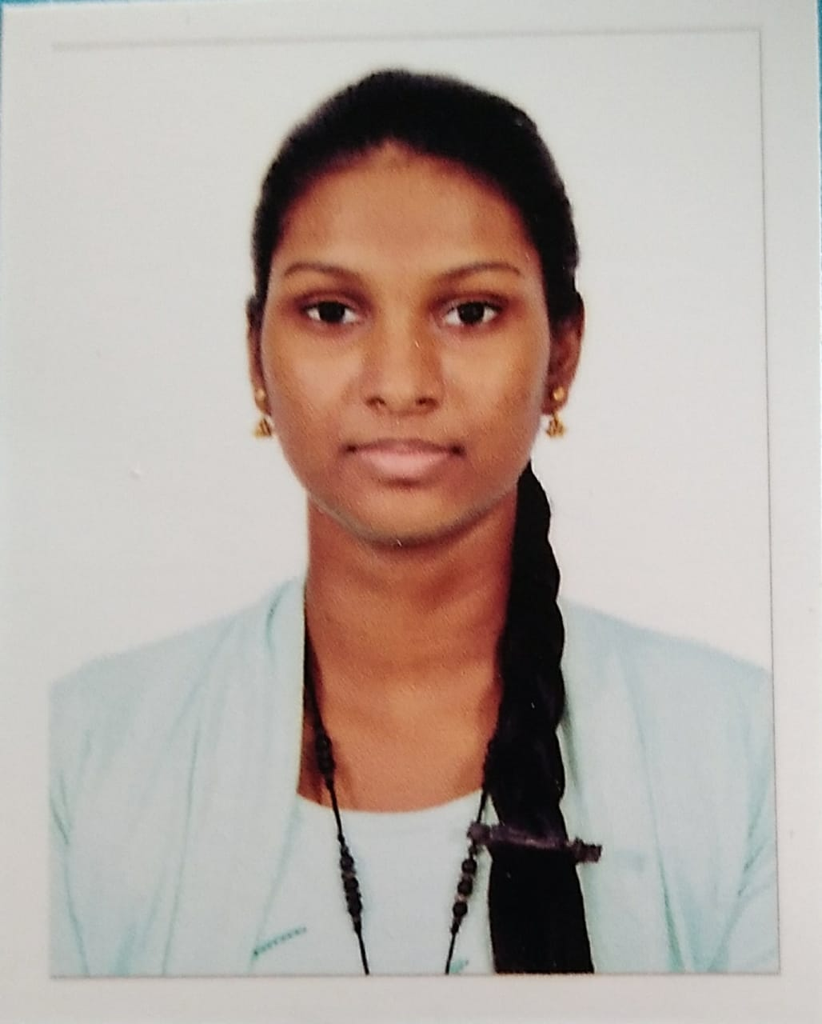
DENISHA PATRIC  +917449032401  0755625262 | MURUGAN DEVISHA  +919443651453  0556200477 | ARUL SELVAM JERLIN MARY  +919159477233  0559101079 | YOGARAJ NIVEDHITHA  +916380002522  0559101816 | JERY SHANULA  8438794337  0508232371

